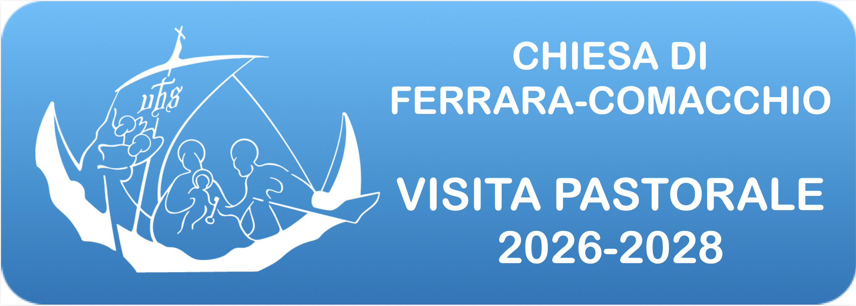

Note per la visita dell’Ufficio Catechistico
(dalla Scheda di condivisione della situazione pastorale)

Condivisione sulle sfide educative e di formazione alla fede nella vita.

Percorsi di formazione per catechisti ed educatori

Iniziative missionarie di formazione/dialogo con la gente del territorio

Iniziazione cristiana
Gruppi, numero dei ragazzi, periodicità degli incontri.
Note sulla impostazione della catechesi (coinvolgimento dei genitori, riferimento alla Parola di Dio, rapporto con la Liturgia, catechismi e strumenti utilizzati…)

Gruppo post-cresima (solitamente II-III media)
Breve descrizione dell’attività (periodicità degli incontri, temi trattati, servizio, metodologia, campiscuola…)

Giovanissimi (scuole superiori)
Breve descrizione dell’attività (periodicità degli incontri, temi trattati, servizio, metodologia, campiscuola…)

Giovani (solitamente 19-30 anni)
Breve descrizione dell’attività (periodicità degli incontri, temi trattati, servizio, metodologia, campiscuola…)

Adulti
Breve descrizione dell’attività (periodicità degli incontri, temi trattati, servizio, metodologia, campiscuola…)

Gruppo famiglie
Breve descrizione dell’attività (periodicità degli incontri, temi trattati, servizio, metodologia, campiscuola…)

Gruppo famiglie con bimbi zero-sei anni
Breve descrizione dell’attività (periodicità degli incontri, temi trattati, servizio, metodologia, campiscuola…)

Adultissimi/anziani
Breve descrizione dell’attività (periodicità degli incontri, temi trattati, servizio, metodologia, campiscuola…)

